


Городская физкультурно-спортивная общественная организация
«Федерация спортивного туризма города Челябинска»
Муниципальное бюджетное учреждение дополнительного образования
«Станция юных туристов города Челябинска»

Первенство г. Челябинска по спортивному туризму
на дистанции – лыжной среди обучающихся образовательных организаций

ИНФОРМАЦИОННЫЙ БЮЛЛЕТЕНЬ
30 января 2022 года в Челябинском городском бору пройдет Первенство г.Челябинска по спортивному туризму на дистанции – лыжной среди обучающихся образовательных организаций.
Совещание ГСК с представителями команд 26 января 2022 года в 18-00 в помещении МБУДО «СЮТур г. Челябинска» (ул. Кудрявцева, 36).
Судейская с судьями состоится 28 января 2022 года в 18-00 в помещении МБУДО «СЮТур г. Челябинска» (ул. Кудрявцева, 36).
Положение, условия прохождения дистанций и другая официальная информация по соревнованиям размещаются на сайте МБУДО «СЮТур г. Челябинска» http://sutur74.ru/
На соревнованиях предусмотрен стартовый взнос с участников – 100 руб. с человека.
Для участия в соревнованиях делегации должны иметь снаряжение для работы всех участников делегации на дистанции в соответствии с условиями соревнований.
Программа Первенства:
с 8-00 | Размещение участников в помещении МАОУ «СОШ № 30 г. Челябинска» (филиал) по адресу: Мелькомбинат 2 1-й участок, 26. | Времена в программе дня соревнований предварительные.  Окончательно будет объявлено на совещании ГСК с представителями команд
с 9-00 | Выдача номеров всем участникам Первенства, чипов первым 80 спортсменам, указанным в стартовом протоколе
10-00 | Старт на дистанции 2 класса
11-30 | Старт на дистанции 1 класса
13-00 | Старт на дистанции 3 класса

Для контроля прохождения дистанции и хронометража используется электронная система отметки SPORTIdent. Система состоит из электронного ЧИПа и станций электронной контактной отметки (СЭО).
В предстартовой зоне участнику необходимо самостоятельно очистить ЧИП в станции «ОЧИСТКА». Очистка длится до 3 сек. По окончании очистки звучит звуковой сигнал и срабатывают световые индикаторы. После этого следует активировать ЧИП в станции «ПРОВЕРКА» (0,3 сек). При положительной активации ЧИП также издает звуковой сигнал и срабатывают световые индикаторы. Если ЧИП не срабатывает в станции «ОЧИСТКА» или «ПРОВЕРКА», сразу же заявите об этом судье на старте и получите новый ЧИП.
Стартовое время фиксируется методом включения ЧИПа в стартовую станцию. Участник обязан в течение 15 секунд произвести отметку ЧИПом на станции «СТАРТ». Отметка длится не более 0,3 сек. По её окончании раздается звуковой сигнал, и зажигаются световые индикаторы.
Станции электронной отметки (СЭО) установлены на старте, финише и 1 КП на дистанции. Отметка осуществляется участником самостоятельно (без напоминания судьей).

СХЕМА МЕСТА СОРЕВНОВАНИЙ
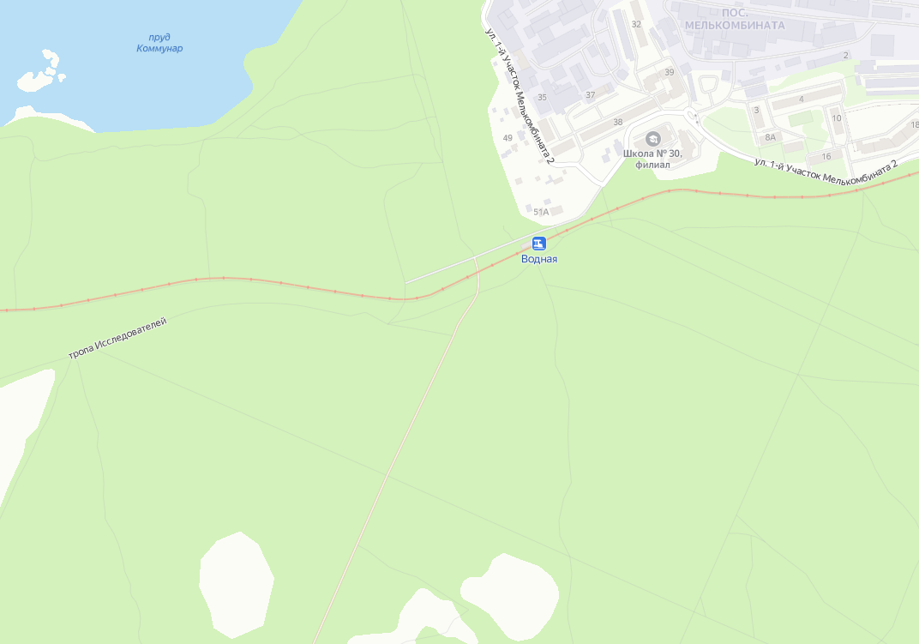
Парковка автотранспорта
Район проведения соревнований

- безопасный проход (пешком) к старту
- место старта

Проезд до места соревнований:
- на городском транспорте - до остановки «ТРК Родник» и далее пешком;
- на личном автотранспорте – автотранспорт можно оставить возле станции Водная детской ж/д на парковочных местах, указанных на карте. Проезд автомобилей к месту проведения соревнований запрещен!

До встречи на соревнованиях!

ОРГКОМИТЕТ СОРЕВНОВАНИЙ

